СОГЛАСОВАНО  Заместитель председателя  Комитета по образованию  ______________________А.А. Борщевский  «______» _____________2018 г. | УТВЕРЖДАЮ  Генеральный директор  ГБОУ «Балтийский берег»  ___________________Н.А. Зубрилова  «______» _____________2018 г.
СОГЛАСОВАНО  Военный комиссар  города Санкт-Петербурга  ______________________С.В. Качковский  «______» _____________2018 г. | СОГЛАСОВАНО  Председатель Межрегиональной общественной организации «Совет Героев Советского Союза, Героев Российской Федерации и полных кавалеров ордена Славы Санкт-Петербурга и Ленинградской области», учредитель и член Совета Санкт-Петербургского регионального отделения «Российское движение школьников»  ______________ Г.Д. Фоменко  «___» ______________ 2018 г.

ПОЛОЖЕНИЕ

о городском смотре-конкурсе «Пост №1»
среди обучающихся образовательных организаций Санкт-Петербурга,
в рамках военно-патриотического направления.

Санкт-Петербург
2018 год

1. Общие положения
Городской смотр-конкурс «Пост №1» (далее – смотр-конкурс) является командным первенством среди обучающихся образовательных организаций Санкт-Петербурга и проводятся ежегодно во исполнение
- межведомственного плана совместных мероприятий по патриотическому воспитанию среди обучающихся образовательных организаций Санкт-Петербурга на учебный год.
- плана городских массовых мероприятий Комитета по образованию на учебный год.
Данное положение действует до 2020 года. Сроки и место проведения Соревнований определяются ежегодно приказом по ГБОУ «Балтийский берег»
К данному положению прилагаются:
экипировка участников смотра-конкурса (приложение 1);
Условия проведения смотра-конкурса (приложение 2).
форма предварительной заявки об участии в смотре-конкурсе (приложение 3);
форма заявки об участии в смотре-конкурсе (приложение 4);
форма согласия законного представителя на обработку персональных данных несовершеннолетнего (приложение 5).

- Цели и задачи смотра-конкурса
Цель смотра - конкурса — создание условий для формирования у подростков гражданских и патриотических ценностей через сохранение военно-патриотических традиций, создание воспитательного пространства, обеспечивающего развитие формирующейся личности, способной уважать духовно-нравственные ценности, историю и культуру своего народа, любить Родину, гордиться своей Отчизной.

Задачи смотра-конкурса:
привитие подрастающему поколению уважения к культурному и историческому прошлому России;
развитие у подростков таких социально значимых качеств, как чувство долга, уважительное отношение к ратному воинскому труду, к выполнению воинского долга;
содействие укреплению чувства ответственности за сохранение памяти о героях России;
формирование у подростков уважения к традициям Поста №1 и содействие их поддержанию;
воспитание готовности к выполнению патриотического долга и важнейших конституционных обязанностей по защите интересов Отечества, гражданской позиции;
укрепление преемственных связей поколений.

3. Учредители смотра-конкурса
Комитет по образованию;
Военный комиссариат города Санкт-Петербурга;
Межрегиональная общественная организация «Совет Героев Советского Союза, Героев Российской Федерации и полных кавалеров ордена Славы Санкт-Петербурга и Ленинградской области».

4. Организаторы Соревнований
Организатором смотра-конкурса выступает государственное бюджетное нетиповое образовательное учреждение детский оздоровительно-образовательный туристский центр Санкт-Петербурга «Балтийский берег» (далее – ГБОУ «Балтийский берег»).
Положение о смотре-конкурсе утверждается организатором смотра-конкурса и согласовывается с учредителями. Главный судья смотра-конкурса назначается организатором.
Непосредственное проведение смотра-конкурса осуществляет Центр гражданского и патриотического воспитания государственного бюджетного нетипового образовательного учреждения детского оздоровительно-образовательного туристского центра Санкт-Петербурга «Балтийский берег» (далее - ЦГПВ ГБОУ «Балтийский берег»).
ЦГПВ ГБОУ «Балтийский берег» формирует и утверждает главную судейскую коллегию (далее – ГСК) смотра-конкурса, осуществляет методическое руководство, разрабатывает рекомендации, задания, решает вопросы по подготовке и проведению смотра-конкурса, подводит итоги, решает другие организационные вопросы.

5. Сроки и место проведения смотра-конкурса
Место и время проведения смотра-конкурса ежегодно определяется приказом по ГБОУ «Балтийский берег», в соответствии с соглашением о сетевом взаимодействии и приказом директора образовательной организации на базе, которой будет проводиться смотр-конкурс.

6. Участники смотра-конкурса и требования к ним.
В смотре-конкурсе принимают участие команды обучающихся государственных образовательных организаций Санкт-Петербурга в возрасте от 10 до 17 лет в трех возрастных группах.
1 группа – 10-12 лет
2 группа – 13-15 лет
3 группа – 16-17 лет
Состав команды – от 5 до 9 обучающихся, из них не менее двух девочек (девушек). Принадлежность команды к возрастной группе определяется по дате рождения самого старшего участника команды. Один и тот же участник не имеет права выступать за несколько команд. В случае нарушения этого пункта эти команды снимаются с соревнований и ставятся вне зачета. Наличие в команде запасных обучающихся не допускается.
В командах 2 и 3 возрастных групп допускается не более 3-х участников из младших возрастных групп. Каждую команду сопровождает два руководителя, на которых возлагается ответственность за жизнь и здоровье членов команды на период проведения Многоборья.
Обучающиеся, не соответствующие возрастным критериям, отстраняются от участия в смотре-конкурсе. Ответственность за нарушение возрастных требований, искажение данных о возрасте участников в заявках, повлекшие за собой отстранение от участия в Многоборье, лежит на направляющей стороне, руководителе команды и участниках.
Экипировка участников смотра-конкурса (приложение 1).

7. Обеспечение безопасности смотра-конкурса
Медицинское сопровождение смотра-конкурса осуществляет образовательная организация на базе, которой проводится мероприятие. Главный судья и ответственный за организацию безопасности участников смотра-конкурса, назначенный приказом директора образовательной организации, на территории которой проходит смотр-конкурс, несут ответственность за подготовку площадок для смотра-конкурса и соблюдения мер безопасности при его проведении. Все участники смотра-конкурса имеют медицинский допуск к участию в смотре-конкурсе в соответствии с возрастными особенностями, который проверяется по прибытии к месту смотра-конкурса на регистрации. Непосредственно ответственность за жизнь и здоровье участников смотра-конкурса несут руководители команды, в соответствии с приказом директора образовательной организации, направляющей команду.

8.Программа смотра-конкурса
Смотр-конкурс проводятся в соответствии с настоящим Положением и Условиями проведения смотра-конкурса (Приложение 2), методическими рекомендациями по выполнению ритуалов – видео http://www.patriotcenter.spb.ru – домашний сайт ЦГПВ ГБОУ «Балтийский берег» https://vk.com/patriot_center_spb - страничка в контакте Центр патриот ГБОУ «Балтийский берег».
Программа смотра-конкурса включает в себя:
    - Прибытие почётного караула для выполнения ритуалов (1, 2 и 3 возрастные группы)
    - Выполнение ритуала возложения гирлянды (2-я и 3-я возрастные группы)
    - Выполнение ритуала заступления и смены часовых на посту почетного караула (1, 2 и 3 возрастные группы).
Доклад о завершении выступления (1, 2 и 3 возрастные группы)

- Принцип и порядок определения результатов смотра-конкурса
Результат прохождения определённого этапа смотра-конкурса командой определяется по баллам.
Итоги подводятся в соответствии с Условиями проведения смотра-конкурса отдельно по каждой возрастной группе.
Места команд в командном зачете определяются суммой баллов, набранных командой на каждом этапе смотра-конкурса.

10.Дополнительные требования к организации и проведению смотра-конкурса.
Главная судейская коллегия (далее - ГСК) смотра-конкурса может внести в программу смотра-конкурса некоторые изменения, не противоречащие общему их содержанию.
Команды должны участвовать во всех видах программы, в соответствии с возрастом обучающихся команды.
Команды, могут быть сняты со смотра-конкурса (отдельных этапов):
-за нарушения Условий и Положения;
-не допущенные решением ГСК;
-за невыполнение требований судей по обеспечению мер безопасности;
-за использование посторонней помощи (кроме медицинской), в том числе
за вмешательство в действия команды её представителя;
-за действия, которые помешали участникам другой команды во время
их выступления;
-за несвоевременную явку на старт по неуважительным причинам;
-за нарушения морально-этических норм поведения;
Снятие команд осуществляется только главным судьей или судьями, уполномоченными на это главным судьей. Их решение подлежит утверждению судейской коллегией.
Руководители:
Отвечают за дисциплину членов команды, обеспечивают их своевременную явку на
Смотр-конкурс.
Имеют право:
получать сведения о ходе и результатах в судейской коллегии;
при необходимости подавать протесты и заявления в письменном виде.
Руководители обязаны:
знать и выполнять Условия и Положение;
осуществлять педагогическое руководство командой;
присутствовать на заседаниях судейской коллегии, проводимых совместно
с представителями и доводить до обучающихся все полученные там сведения;
выполнять все требования судейской коллегии, соблюдать педагогическую этику;
обеспечивать своевременную явку обучающихся на старт или в судейскую коллегию;
подавать заявки или перезаявки, в случае необходимости;
находиться в период смотра-конкурса в отведенном для руководителей месте;
не покидать место проведения смотра-конкурса, не убедившись, что все обучающиеся благополучно закончили выступление;
Руководителям запрещается:
вмешиваться в работу судейской коллегии;
создавать помехи деятельности судьям;
давать указания обучающимся после их старта.
В случае фиксации судьями хотя бы одного из перечисленных нарушений результат команде не засчитывается, и она занимает последнее место.

11.Заявления и протесты
Руководители имеют право подавать в ГСК протест в письменном виде на решение судейской коллегии, с обязательным указанием пунктов, противоречащих Условиям и Положению о смотре-конкурсе, не позднее 15 минут после окончания выступления команды.
Протесты о нарушении Условий и Положения в части подготовки или организации самого смотра-конкурса подаются до начала смотра-конкурса.
Запрещается подавать протесты, связанные с выступлением других команд.
Состав ГСК и регламент его деятельности объявляются на совещании с руководителями команд.

12.Подведение итогов и награждение победителей смотра-конкурса
Командные итоги подводятся в соответствии с Условиями проведения смотра-конкурса по каждой возрастной группе.
Команды, занявшие первые, вторые, третьи места в командном зачете в каждой возрастной группе награждаются кубками, дипломами.

- Финансирование и условия приема команд
Финансирование смотра-конкурса осуществляется за счет субсидии Правительства Санкт-Петербурга, выделенной на выполнение государственного задания «Организация и проведение олимпиад, конкурсов, мероприятий, направленных на выявление и развитие у обучающихся интеллектуальных и творческих способностей, способностей к занятиям физической культурой и спортом, интереса к научной (научно-исследовательской) деятельности, творческой деятельности, физкультурно-спортивной деятельности».

14. Порядок и сроки подачи заявок
Предварительная заявка (приложение 3), подписанная директором образовательной организации и подтверждающая участие команды в смотре-конкурсе, подаётся образовательной организацией в городской Центр гражданского и патриотического воспитания «Балтийский берег» за 20 дней до установленного срока проведения смотра-конкурса по телефону/факсу 764-43-59 или электронной почте: patriot-spb1@yandex.ru.

15.Перечень документов, предоставляемых командами в ГСК
Руководитель команды по прибытии к месту смотра-конкурса представляет в судейскую коллегию следующие документы:
заявку, заверенную медицинским учреждением по установленной форме (приложение 4);
выписку из приказа по образовательному учреждению, о направлении команды для участия в Соревнованиях и возложении на руководителя ответственности за жизнь и здоровье детей;
согласие законного представителя на обработку персональных данных несовершеннолетнего (приложение 5).
Примечание. При отсутствии хотя бы одного из документов или несоответствия его образцу Положения команда к смотру-конкурсу не допускается.

16. Контактная информация
Официальная информация о смотре-конкурсе размещена на электронных ресурсах
в информационно-телекоммуникационной сети «Интернет»:
http://www.patriotcenter.spb.ru – домашний сайт ЦГПВ ГБОУ «Балтийский берег» http://www.balticbereg.ru – сайт ГБОУ «Балтийский берег» (страница ГЦГПВ) https://vk.com/patriot_center_spb - страничка в контакте Центр патриот ГБОУ «Балтийский берег».
Контакты по телефону: 764-43-59 Центр гражданского и патриотического воспитания ГБОУ «Балтийский берег».

Приложение № 1
к Положению о проведении городского смотра-конкурса «Пост №1»,
в рамках военно-патриотического направления
среди обучающихся образовательных организаций Санкт-Петербурга.

Экипировка участников смотра-конкурса.
Форма может быть:
- Военного образца/камуфляжные костюмы, парадной (согласно уставу ОУ)
-Классическая/академическая (брюки/юбки, рубашки/блузки с длинным рукавом).
Запрещается использование спортивной формы одежды!
На выступление команда прибывает в чистой отглаженной форме, начищенной обуви, юноши должны быть выбриты.
Критерии оценивания:
Головной убор. Головные уборы должны быть у каждого участника команды, волосы убраны (челки, волосы собраны или заплетены). Головной убор должен быть надет правильно, подогнан под себя. В случае падения головного убора во время показательных выступлений, ставится штрафной бал.
В случае если форма одежды предусматривает у девушек наличие бантов, то количество бантов у каждой должно совпадать; банты надеваются под нижнюю границу головного убора. Если используются ленточные банты, то банты должны быть завязаны.
Корпус. Все участники должны иметь единообразную форму одежды. Участники могут быть одеты:
- в рубашки: одного цвета или оттенка, выпущены или заправлены у всех участников команды.
- в кителя: количество нашивок/эмблем должно быть одинаковое у всех участников, карманы застегнуты, расправлены вдоль корпуса/ подвернуть у всех участников.
- в пиджаки: одинаковые, застегнуты на одинаковое количество пуговиц
- в брюки: отглажены, подогнаны по длине ног.
- в юбки: одной длинны, надеты на высоту не более 5 см. от колена, колготки одного тона (телесные/черные).
- парадные ремни одинакового образца (пряжки начищенны)
- парадные белые перчатки (чистые, заправлены под манжет кителя)
3.3. Обувь. одного цвета или оттенка, высота каблука не более 5 см, начищенная.

Разрешается: туфли, полуботинки, берцы, балетки.
Запрещается: кроссовки, кеды, ботинки иных цветов, цветные вставки и иные элементы обуви.
Дополнительно.
Разрешается: знаки отличия (медали, значки, лычки), аксельбанты (одинаковые и правильно закрепленные), офицерские ремни/портупеи (одинаковые), парадные белые перчатки (заправлены под манжет кителя.
Все атрибуты должны быть одинаковыми!
Примечания: штрафные баллы начисляются за каждое нарушение у каждого члена команды.

Приложение № 2
к Положению о проведении городского смотра-конкурса «Пост №1»,
в рамках военно-патриотического направления
среди обучающихся образовательных организаций Санкт-Петербурга.

Условия проведения смотра-конкурса

Порядок оценки выступлений
Оценка выступлений конкурсантов проводится по элементам каждого ритуала по 10-балльной системе (максимальная сумма баллов за каждый ритуал – 80).

При выполнении ритуалов оцениваются следующие параметры:
Соблюдение формы одежды.
Дисциплина в период несения Почётного караула.
Соблюдение ритуалов на Посту №1 Уровень строевой подготовки:
-правильность шага: церемониальный шаг при возложении, торжественный при смене на посту (частота, одинаковая высота и одновременность подъёма ноги, положение корпуса, отмашка рук);
-чёткость и одновременность выполнения действий всем составом смены;
-выдерживание постоянных дистанций, интервалов и равнения
-действия командира (правильность подачи и выполнения команд, строевая выучка).

1.Прибытие Почетного караула и доклад
Прибыв в место построения караула, командир (разводящий) Почетного караула строит личный состав в колонну по два: «Караул, в колонну по-два СТАНОВИСЬ» и выводит караул походным шагом к судейской бригаде.
Остановив караул напротив судьи, и повернув его лицом к судье, командир выходит перед караулом, подаёт команды: «Караул, РАВНЯЙСЬ, СМИРНО, Равнение на-СЕРЕДИНУ (на-ЛЕВО, на-ПРАВО).
Приложив руку к головному убору, командир караула подходит строевым шагом к судье и докладывает: «Товарищ ________ (звание), Почетный караул средней школы №____ для несения службы на Посту №1 ПРИБЫЛ». Командир караула, юнармеец ________________ (фамилия)».
Принимающий доклад приветствует: «Здравствуйте, товарищи юнармейцы». Личный состав Почетного караула отвечает: «Здравия желаем, товарищ _______ (звание)».
Судья дает команду разводящему для заступления на Вахту Памяти.
Командир отвечает «Есть», подаёт караулу команду «ВОЛЬНО», поворачивает караул, становится перед ним и уводит караул в исходное положение для начала выполнения ритуалов

2.Порядок выполнения возложения гирлянды
Получив гирлянду, группа, выполняющая церемонию возложения, выдвигается в исходное положение походным шагом.
В исходном положении командир строит группу возложения: «Для возложения гирлянды, СТАНОВИСЬ» (рис.1)
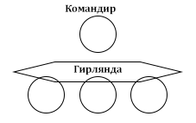
Рисунок 1. Построение группы возложения гирлянды

Вариант 1 (исходное положение сбоку от места возложения поз.1 рис.2):
    - Группа возложения строится слева от командира в колонну по одному, держа гирлянду в правых руках.
    - По команде командира «Для возложения гирлянды Шагом-МАРШ» командир и группа возложения движутся (поз.3 рис. 2) торжественным шагом (темп шага 70-80 шагов в минуту) до места напротив места возложения (поз.2 рис. 2), затем, по команде командира останавливаются и поворачиваются направо, одновременно подхватывая гирлянду левой рукой. По команде «Шагом МАРШ» начинают движение церемониальным шагом (темп шага 30-40 шагов в минуту) (поз.4 рис. 2) в сторону места возложения. Во время движения командир выполняет воинское приветствие.

Вариант 2 (исходное положение напротив места возложения):
    - Группа возложения строится сзади командира в одну шеренгу, держа гирлянду перед собой. (поз.2 рис. 2)
    - По команде командира «Для возложения гирлянды Шагом-МАРШ» группа во главе с командиром движется (поз.4 рис. 2) церемониальным шагом (темп шага 30-40 шагов в минуту) в сторону места возложения. Во время движения командир выполняет воинское приветствие.

Не доходя двух шагов до места возложения (поз.5 рис. 2) гирлянды, командир выделяет шаг, после чего выполняет поворот в движении (поз.6 рис. 2), переходит на быстрый походный шаг (с взмахом рук), выдвигается в указанное место (поз.7 рис. 2) для наблюдения за выполнением ритуала возложения. После остановки командир вновь прикладывает руку к головному убору для выполнения воинского приветствия.
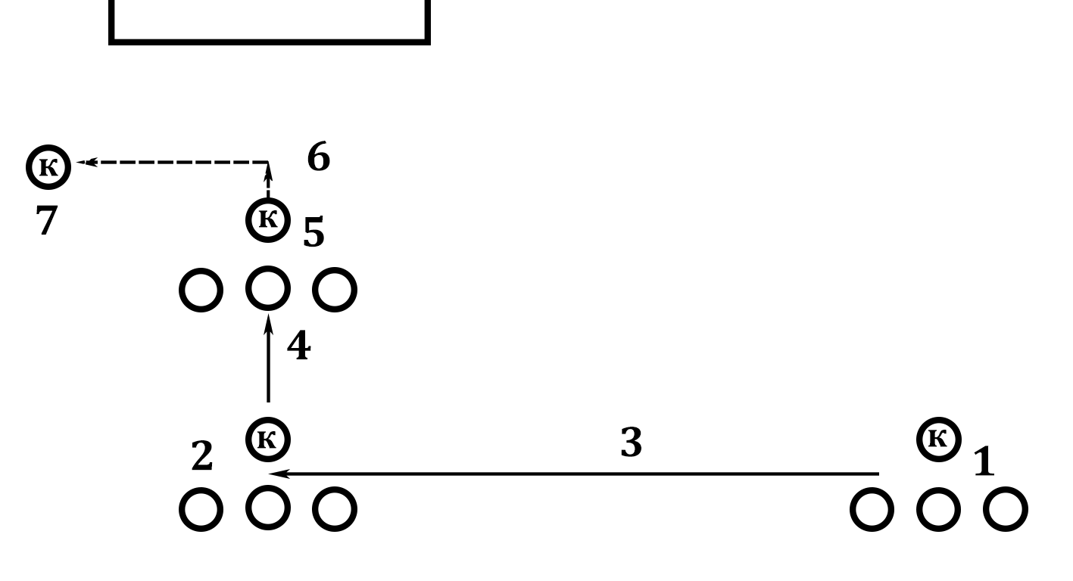
Рисунок 2. Начало возложения гирлянды

Группа возложения продолжает двигаться (поз.1 рис. 3), затем самостоятельно выполняет остановку и производит возложение (поз.2 рис. 3). Завершив возложение, выполняет воинское приветствие.
После паузы 5-7 секунд, возлагающая пара поворачивается и походным шагом выдвигается (поз.3 рис. 3) к командиру группы (поз.4 рис. 3).
Командир группы уводит группу (поз.5 рис. 3) в исходное положение (поз.6 рис. 3) походным или строевым шагом

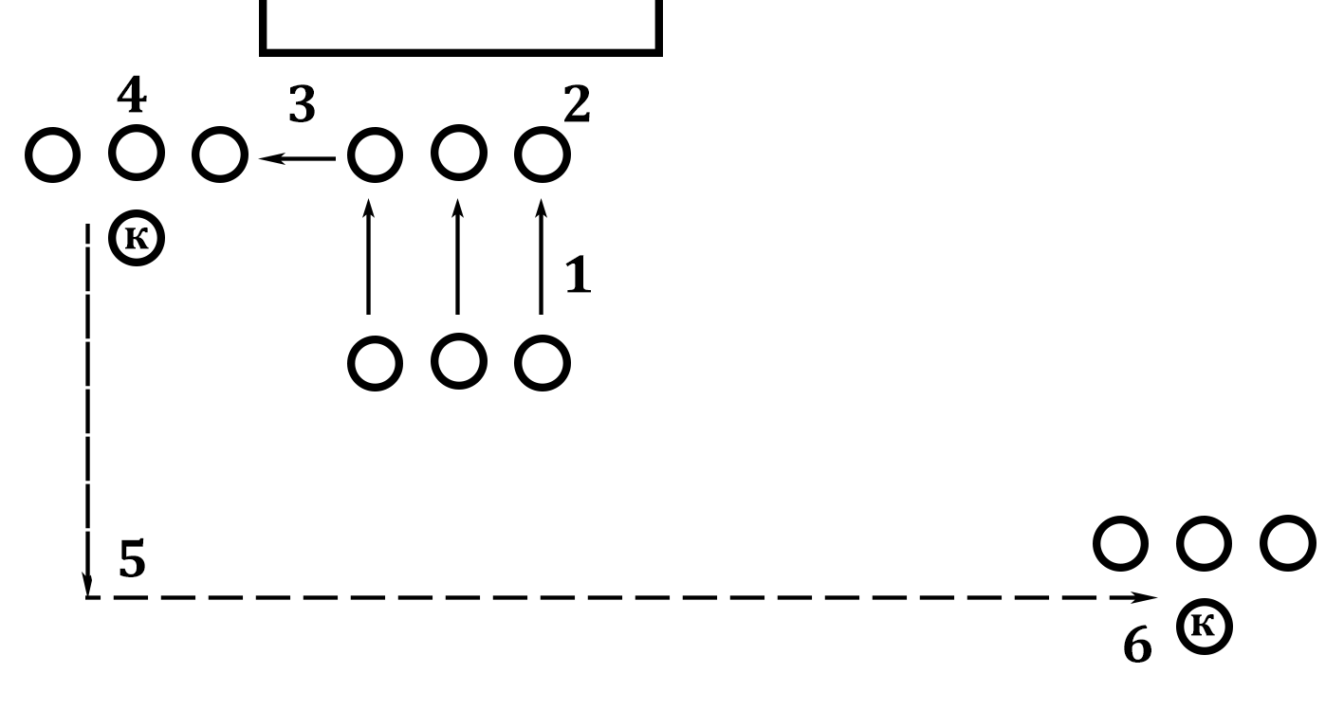
Рисунок 3. окончание возложения гирлянды

При выполнении ритуала возложения гирлянды движение осуществляется с темпом 30 - 40 шагов в минуту, нога выносится на одинаковую высоту не ниже 20 - 30 сантиметров от земли.

3.Порядок заступления на Пост №1 первой смены
Командир караула (разводящий) строит первую смену (рис. 4) в исходном положении (поз.1 рис. 5): «Смена, СТАНОВИСЬ».
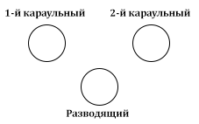
Рисунок 4. построение смены

По команде разводящего «Смена, «Шагом-МАРШ» смена начинает движение (поз.2 рис. 5).
При приближении на расстояние 2 шагов к середине площадки (поз.3 рис. 5) разводящий подает команду «Смена», а затем под левую ногу - «СТОЙ». Заступающая смена останавливается и выполняет поворот направо. После паузы (7-10 секунд) караульные по командам разводящего выполняют следующие действия:
    - «Смена, на пост Шагом» - первый караульный поворачивается налево, а второй - направо;
«МАРШ» - начинают движение (поз.4 рис. 5) с ноги, ближней к посту, делают 2 укороченных шага, выполняют поворот в движении, затем делают 4 шага и становятся на места часовых (поз.5 рис. 5). После этого часовые самостоятельно выполняют поворот кругом: первый караульный - через правое плечо, второй караульный - через левое.
После паузы (2-3 секунды) разводящий самостоятельно делает поворот направо и следует торжественным шагом (поз.6 рис. 5) в исходное положение (поз.1 рис. 5).

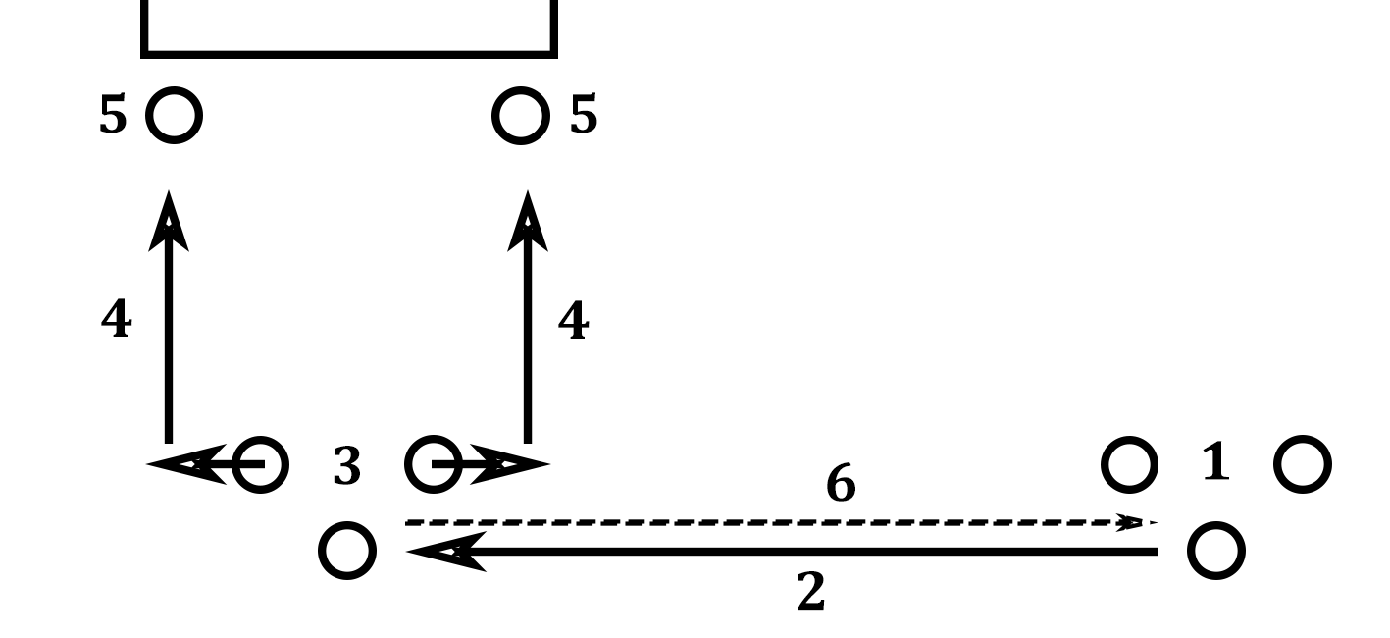
Рисунок 5. Первое заступление часовых почётного караула на Посту №1

Смена часовых Почетного караула
Командир караула (разводящий) строит вторую смену (рис. 4) в исходном положении (поз.1 рис. 6): «Смена, СТАНОВИСЬ».
По команде разводящего «Смена, «Шагом-МАРШ» смена начинает движение (поз.2 рис. 6).
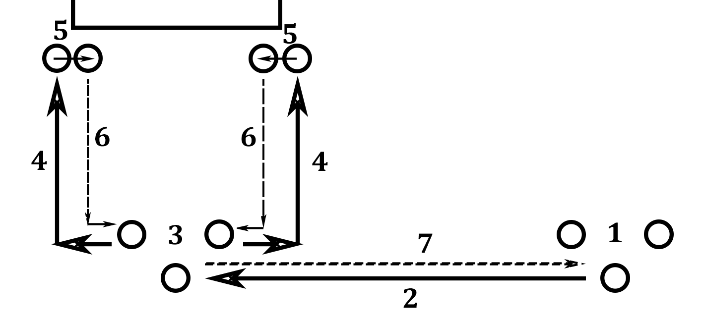
Рисунок 6. Смена часовых почётного караула на Посту №1

При приближении на расстояние 2 шагов к середине площадки (поз.3 рис. 6) разводящий подает команду «Смена», а затем под левую ногу - «СТОЙ». Заступающая смена останавливается и выполняет поворот направо. После паузы (7-10 секунд) караульные по командам разводящего выполняют следующие действия:
    - «Смена, на пост Шагом» - первый караульный поворачивается налево, а второй - направо;
    - «МАРШ» - начинают движение (поз.4 рис. 6) с ноги, ближней к посту, делают 2 шага, выполняют поворот в движении, затем делают 4 шага к часовым и останавливаются (первый караульный - по правую сторону от первого часового, а второй - по левую сторону от второго часового). (поз.5 рис. 6)
Одновременно в момент остановки часовые и караульные поворачивают друг к другу головы (лицом к лицу), после паузы (2-3 секунды) по командам разводящего выполняют следующие действия:
    - «Смена» - часовые и караульные поворачивают головы прямо;
    - «Шагом МАРШ» - часовые идут к разводящему в порядке, обратном движению к ним караульных (первый часовой - с левой ноги, а второй - с правой) (поз.6 рис. 6);
    - караульные с первым и вторым шагом часовых с поста делают поворот кругом (первый караульный - через правое плечо, а второй - через левое),
    - с третьим и четвёртым шагами часовых - делают шаг ногой в сторону (первый караульный - левой ногой, а второй - правой) и приступают к исполнению своих обязанностей на посту в качестве часовых. (поз.5 рис. 6)
Сменившиеся первый и второй часовые (далее именуются — первый и второй караульные) останавливаются перед разводящим (поз.3 рис. 6). По команде разводящего «Кру-ГОМ» караульные выполняют поворот: первый караульный - направо, а второй караульный - налево, разводящий - поворот кругом через левое плечо.
  - После паузы (2-3 секунды) караульные выполняют команды разводящего «Нале-ВО», «Шагом - МАРШ» и выдвигаются (поз.7 рис. 6) торжественным шагом в исходное положение (поз.1 рис. 2). В исходном положении по командам разводящего «Смена - СТОЙ», «Шагом - МАРШ» смена останавливается, затем уходит походным шагом.

Снятие часовых с Поста № 1.
При снятии часовых с поста разводящий самостоятельно выходит на середину площадки, затем по его команде: «Смена, с поста шагом МАРШ» - часовые идут к разводящему в порядке, обратном движению на пост (первый часовой - с левой ноги, а второй - с правой) (поз.6 рис. 6);
Снятые с поста первый и второй часовые (далее именуются — первый и второй караульные) останавливаются перед разводящим (поз.3 рис. 6). По команде разводящего «Кру-ГОМ» караульные выполняют поворот: первый караульный - направо, а второй караульный - налево, разводящий - поворот кругом через левое плечо.
После паузы (2-3 секунды) караульные выполняют команды разводящего «Нале-ВО», «Шагом - МАРШ» и выдвигаются (поз.7 рис. 6) торжественным шагом шагом в исходное положение (поз.1 рис. 2). В исходном положении по командам разводящего «Смена - СТОЙ», «Шагом - МАРШ» смена останавливается, затем уходит походным шагом.

При выполнении ритуала заступления на Пост №1 движение осуществляется торжественным шагом с темпом 70 - 80 шагов в минуту, нога выносится на высоту не ниже 15-20 сантиметров от земли, автомат (при наличии) держится в положении «на грудь», карабин держится в положении «на плечо» вертикально.

4.Завершение выступления
Прибыв в место построения караула, командир (разводящий) Почетного караула строит личный состав в колонну по два: «Караул, в колонну по-два СТАНОВИСЬ» и выводит караул походным шагом к судейской бригаде.
Остановив караул напротив судьи, и повернув его лицом к судье, командир выходит перед караулом, подаёт команды: «Караул, РАВНЯЙСЬ, СМИРНО, Равнение на-СЕРЕДИНУ (на-ЛЕВО, на-ПРАВО).
Приложив руку к головному убору, командир караула подходит строевым шагом к судье и докладывает: «Товарищ ________ (звание), Почетный караул средней школы №____ несение службы на Посту №1 ЗАКОНЧИЛ». Командир караула, юнармеец ________________ (фамилия)».
По команде судьи «Уводите караул».
Командир отвечает «Есть», подаёт караулу команду «ВОЛЬНО», поворачивает его, становится перед ним и уводит караул.

Приложение № 3
к Положению о проведении городского смотра-конкурса «Пост №1»,
в рамках военно-патриотического направления
среди обучающихся образовательных организаций Санкт-Петербурга.

Форма предварительной заявки
об участии в городском смотре-конкурсе «Пост № 1»
среди обучающихся образовательных учреждений Санкт-Петербурга,
в рамках военно-патриотического направления.

ОО __________________________________________________________________________

Район ________________________________________________________________________

Количество команд ____________________________________________________________

Руководители команды _________________________________________________________

Контактный телефон ___________________________________________________________

Руководитель образовательной организации ____________________ (подпись)

Дата __.__._____ г. | М.П.

Контактный телефон _____________

Приложение № 4
к Положению о проведении городского смотра-конкурса «Пост №1»,
в рамках военно-патриотического направления
среди обучающихся образовательных организаций Санкт-Петербурга.

Заявка

на участие в городском смотре-конкурсе «Пост № 1»
среди обучающихся образовательных учреждений Санкт-Петербурга,
в рамках военно-патриотического направления.
_____________________________________________________________________
(полное наименование образовательной организации)

№ | Фамилия, имя  отчество  (полностью) | Дата  рождения  (число  месяц, год) | Полных лет | Класс | Домашний адрес | Допуск врача  к смотру-конкурсу | Подпись врача  и печать медицинского учреждения  (на каждой  строке)
1.
....
9.

Всего допущено к смотру-конкурсу ________ человек.

_______________________________ (подпись врача и печать медицинского учреждения)

Командир команды ___________________________ (фамилия, имя).

Руководители команды (сопровождающие взрослые):

________________________________________________________________________________
(Ф.И.О. полностью, должность, телефон)

________________________________________________________________________________
(Ф.И.О. полностью, должность, телефон)

приказом № ____ от ______ назначены ответственными за жизнь, здоровье и безопасность выше перечисленных членов команды в пути следования к месту смотра-конкурса и обратно и в период проведения смотра-конкурса.

Руководитель образовательной организации ____________________ (подпись)

Дата __.__._____ г. | М.П.

Контактный телефон _____________

Приложение 5
к Положению о проведении городского смотра-конкурса «Пост №1»,
в рамках военно-патриотического направления
среди обучающихся образовательных организаций Санкт-Петербурга.

Форма

СОГЛАСИЕ ЗАКОННОГО ПРЕДСТАВИТЕЛЯ
НА ОБРАБОТКУ ПЕРСОНАЛЬНЫХ ДАННЫХ НЕСОВЕРШЕННОЛЕТНЕГО
Я, _____________________________________________________________________________
(ФИО), проживающий по адресу ___________________________________________________________________________,
Паспорт №___________выдан (кем и когда) ___________________________________________________________________________
являюсь родителем (законным представителем) несовершеннолетнего ___________________________________________________________________________
(ФИО) (далее – ребенок)
на основании ст. 64 п. 1 Семейного кодекса РФ.
Настоящим даю свое согласие Центру гражданского и патриотического воспитания ГБОУ «Балтийский берег» на обработку персональных данных несовершеннолетнего ребенка (включая фамилию и имя, класс, возраст) и размещение фотографий и видео сюжетов с участием моего ребенка в городском смотре-конкурсе «Пост №1» среди обучающихся образовательных организаций Санкт-Петербурга на электронных ресурсах в информационно-телекоммуникационной сети «Интернет» по адресам:
http://www.patriotcenter.spb.ru – домашний сайт ЦГПВ ГБОУ «Балтийский берег»
http://www.balticbereg.ru – сайт ГБОУ «Балтийский берег» (страница ГЦГПВ)
https://vk.com/patriot_center_spb - страничка в контакте ЦГПВ ГБОУ «Балтийский берег».
Я даю согласие на использование персональных данных ребенка исключительно в следующих целях:
- обеспечение организации проведения соревнований.
- ведение статистики.
Я подтверждаю, что, давая настоящее согласие, я действую по своей воле и в интересах ребенка, родителем (законным представителем) которого являюсь.
Дата: __.__._____ г.
Подпись: ________________________ (______________________)

Для родителей. Для усыновителей «ст. ст. 64 п. 1, 137 п. 1 Семейного Кодекса РФ», опекуны – «ст 15 п. 2 Федерального закона «Об опеке и попечительстве», попечители – «ст 15 п. 3. Федерального закона «Об опеке и попечительстве» .

